Лекция 18.05.2022 (Арина)

Поверхностный интеграл 1го рода.

P – квадрируемая поверхность, заданная явно или параметрически.

Разобьём P= $\bigcup_{i=1}^{n}{P_{i}}$

Пусть на P задана функция f(M)=f(x,y,z)

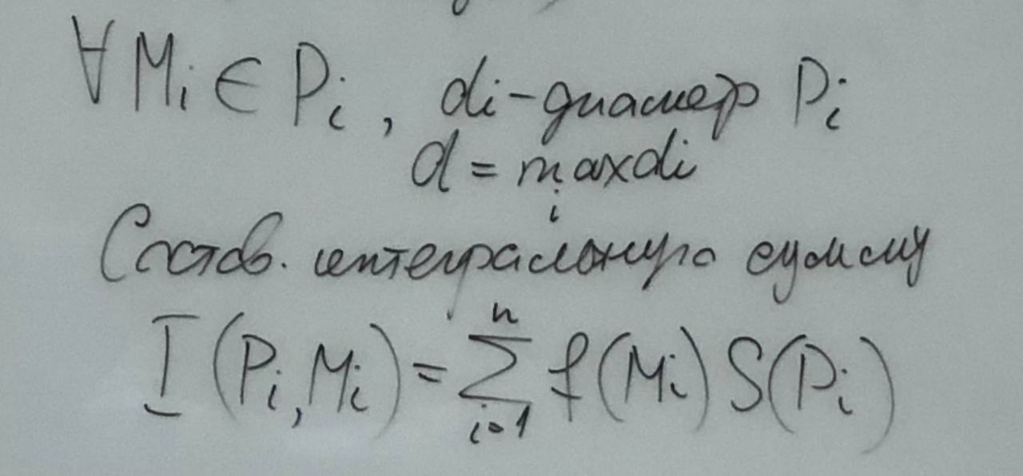

*Опр. Если существует 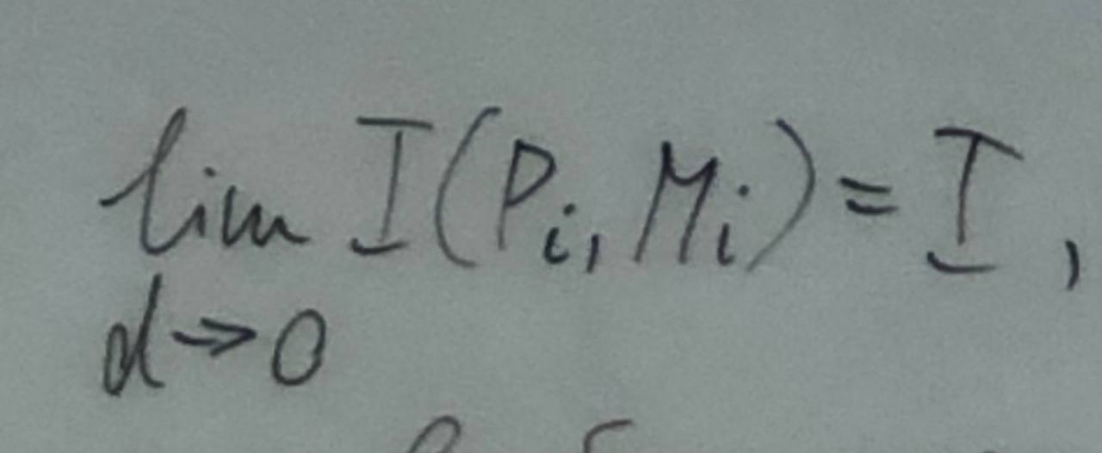,не зависящий от способа разбиения и выбора точек, то его называют поверхностным интегралом 1го рода.*

*Обозначают:* 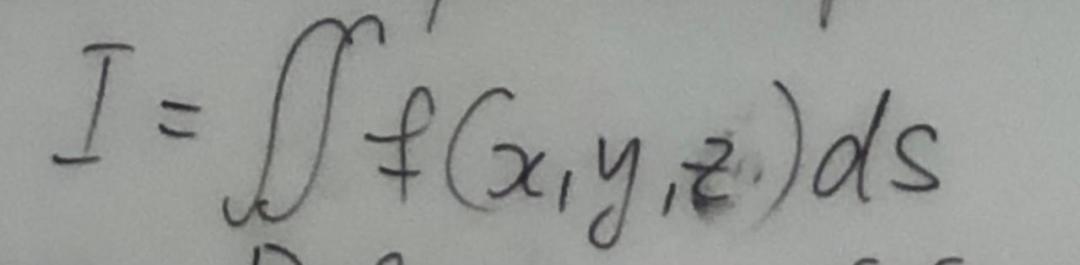

Поверхностный интеграл 1го рода P является ообобщение двойного интеграла.

Теорема. Пусть P задана z=z(x,y), (x,y) $∈G$. G – квадрируема, при этом существуют непрерывные $z_{x}\left(x,y\right), z_{y}\left(x,y\right) (P-гладкая)$. И пусть задана непрерывная f(x,y,z) на P, тогда

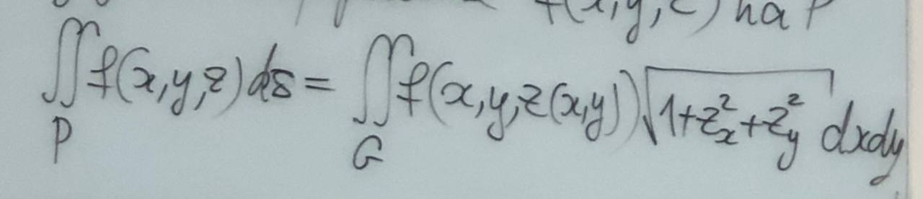*.*

*Вычислим операции, описанные в определении.*

*Интегральная сумма* 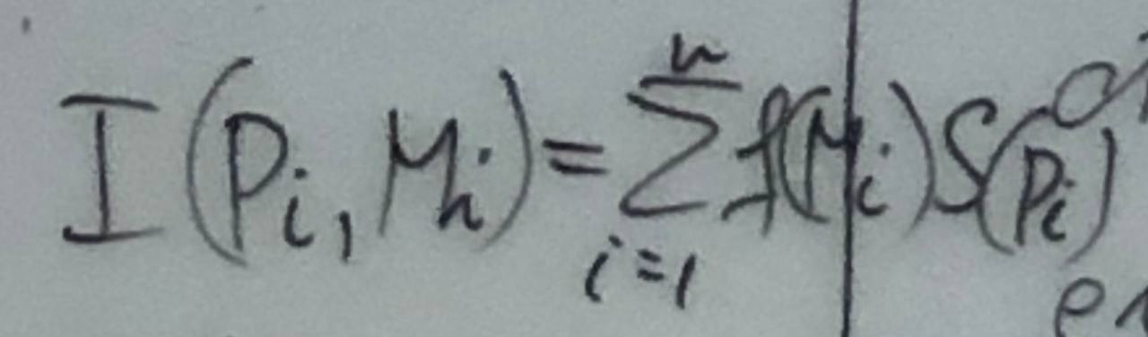

*Рассмотрим правую часть равенства. Обозначим*

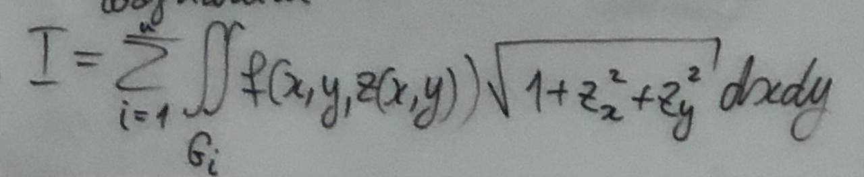 ***=***

*Используя свойство средних*

***=*** 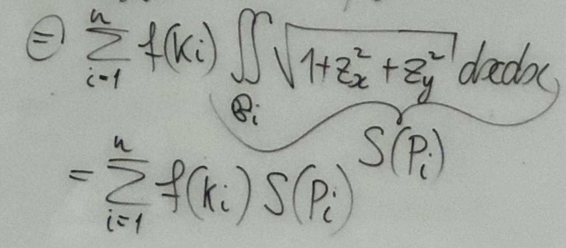

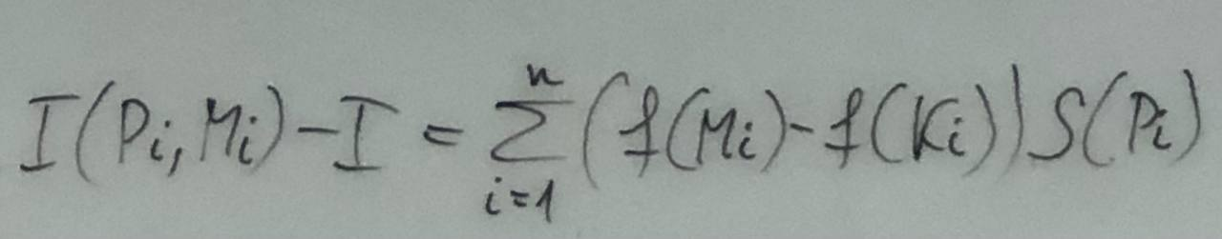

f(M) – равномерно непрерывна.

$$∀ε>0∃δ>0:∀ⅆ_{i}<δ:|f(M_{i})-f\left(K_{i}\right)|<\frac{ε}{S(P)}$$

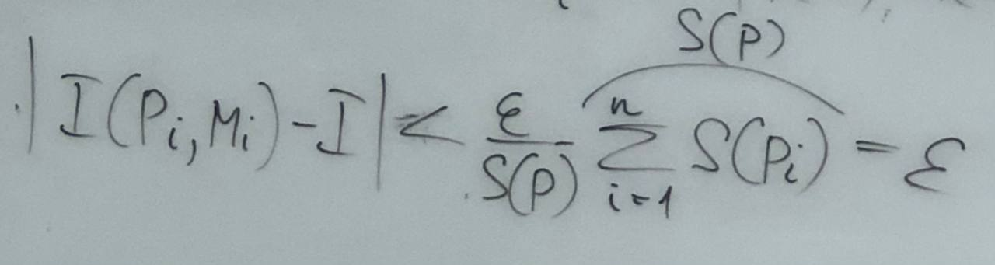

Замечание. Если P: 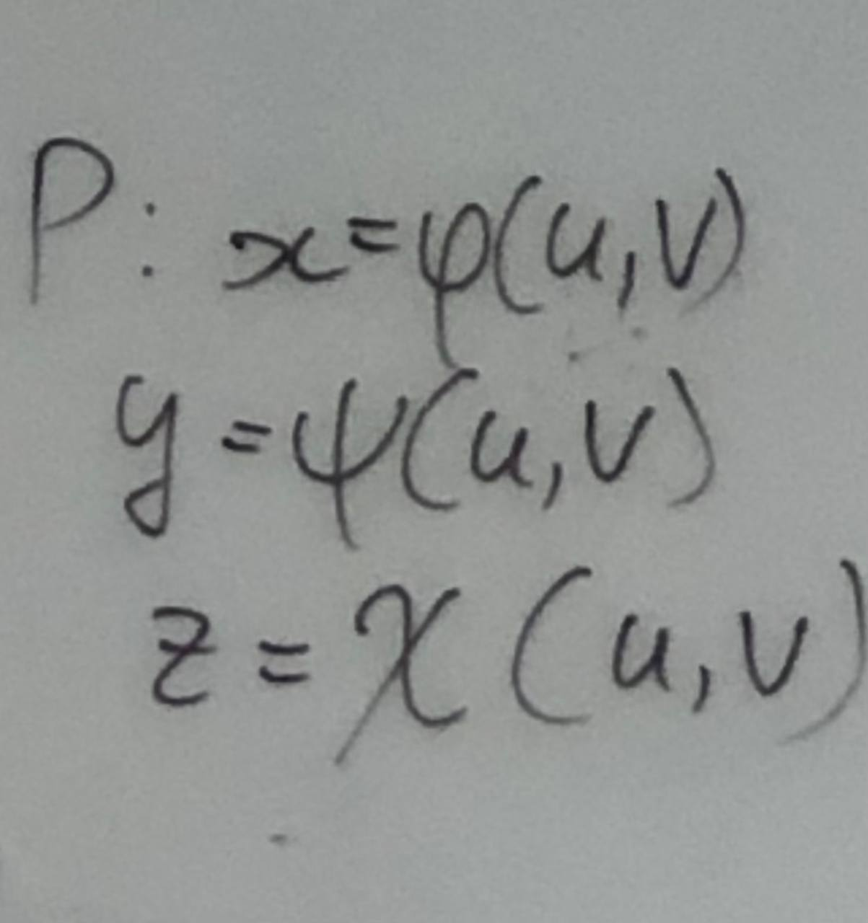

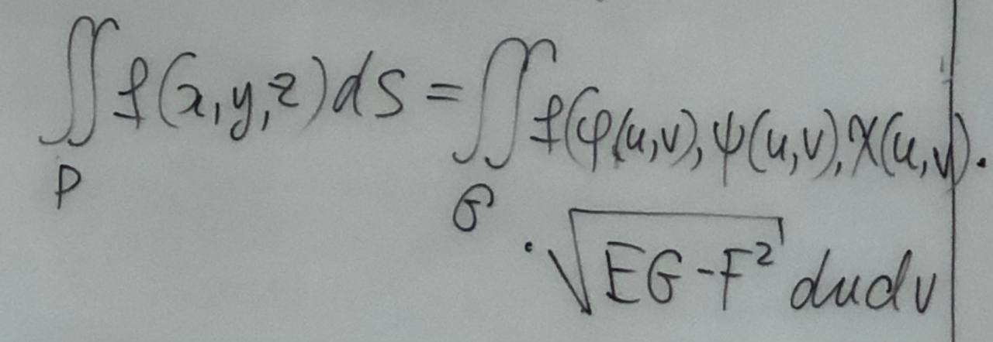

Понятие стороны поверхности.

*Пусть P поверхность, заданная явно z=f(x,y). В каждой точке M $∈P$ существует касательная плоскость. Есть нормаль $\vec{n}\left(M\right)$. Образуется вектор-функция. Будем считать, что эта вектор-функция непрерывна (это непрерывность каждой её координаты).*

*Опр. Стороной поверхности будем называть множество всех её точек, для которых $\vec{n}\left(M\right)$ непрерывная вектор-функция.*

*Замечание. Если $\vec{n}\left(M\right)$– непрерывная вектор-функция, то $-\vec{n}\left(M\right)$ тоже непрерывная. Сторона поверхности соответствующая $-\vec{n}\left(M\right)$- это вторая сторона поверхности. Такая поверхность называется двухсторонней.*

*Характерной особенностью двухсторонней поверхности является то, что, если на ней выбрать некоторых замкнутый контур и двигаться вдоль него, то вектор-функция $\vec{n}\left(M\right)$ будет непрерывно меняться, но при возвращении в исходную точку этот вектор нормали $\vec{n}\left(M\right)$ останется прежним.*

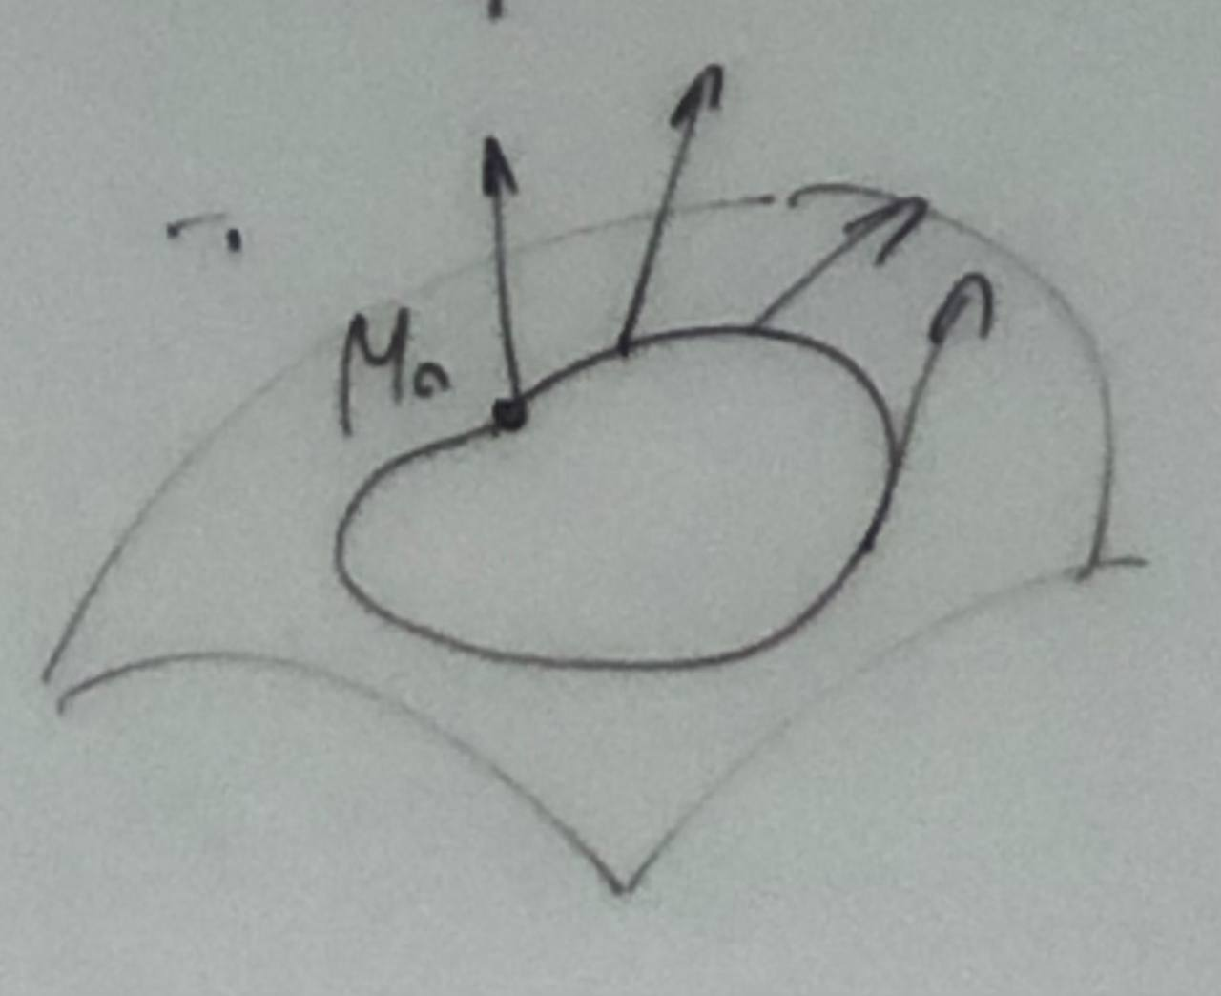

*Пример - сфера.*

*Если поверхность Р задана параметрически, то в качестве вектора нормали $\vec{n}(А,В,С)$.*

Если непрерывность $\vec{n}(М)$ не сохраняется (при том, что в каждой М он существует), то поверхность называется односторонней.

Поверхностный интеграл 2го рода.

Р – двухсторонняя поверхность. Выберем одну из сторон этой поверхности. Обозначим $α\left(М\right), β\left(М\right), γ\left(М\right)$ углы образованные $\vec{n}(М)$ с осями координат.

И рассмотрим функции на Р:

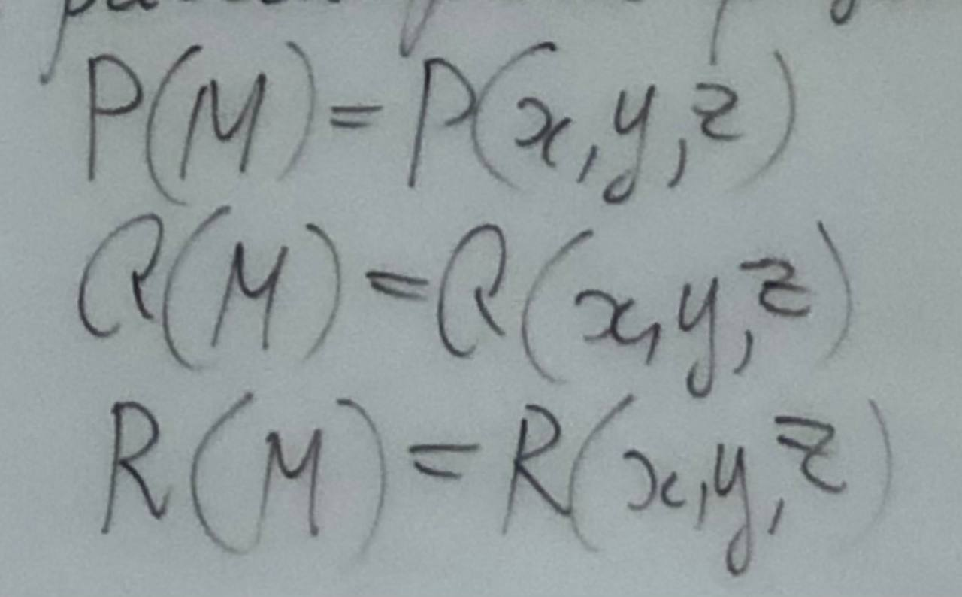

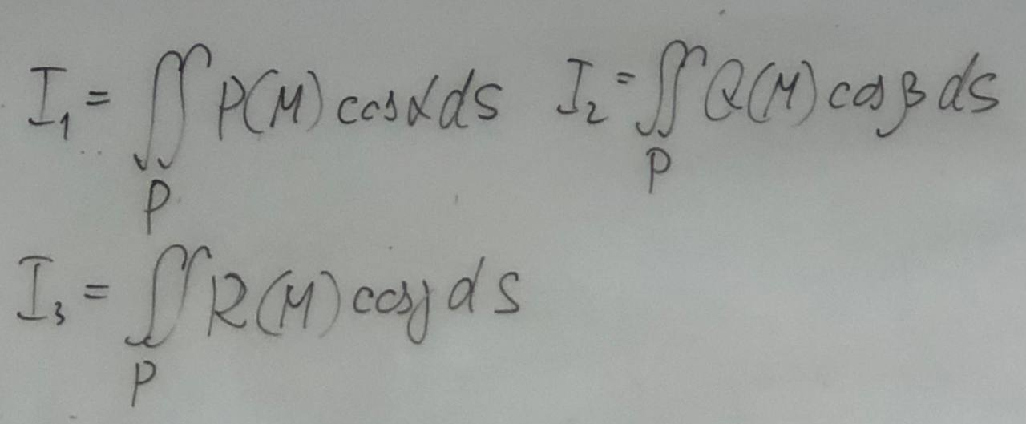

Как их вычислять:

Если P задана z=f(x,y), то $\vec{n}\left(-f_{x};-f_{y};1\right)$

$$\vec{i}=\left(1;0;0\right)$$

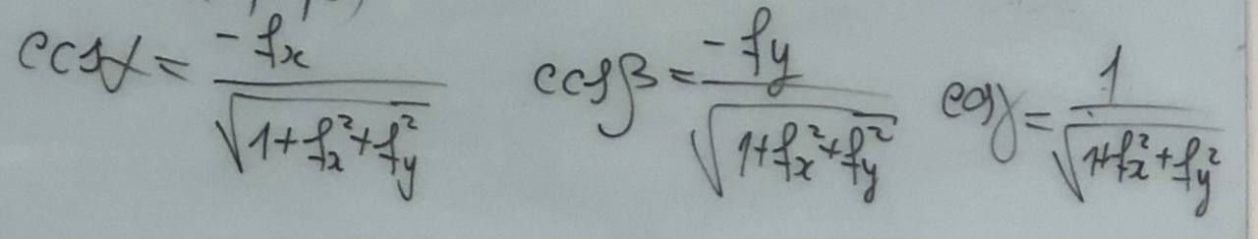

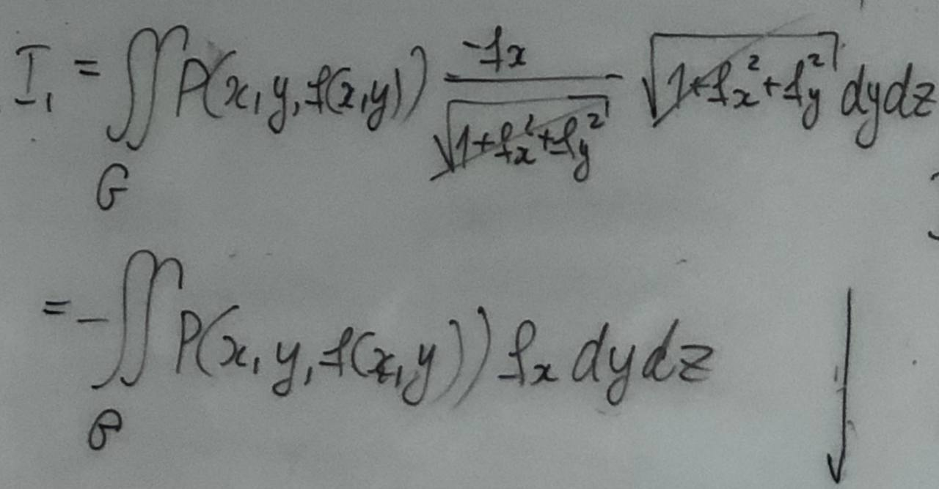

для остальных аналогично.

Если ввести вектор-функцию $\vec{a}\left(M\right)=(P\left(M\right), Q\left(M\right), R\left(M\right))$

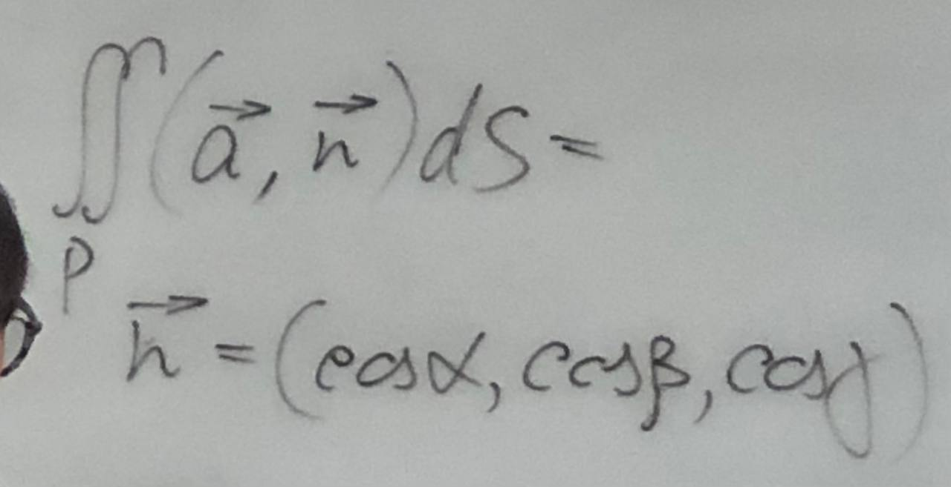

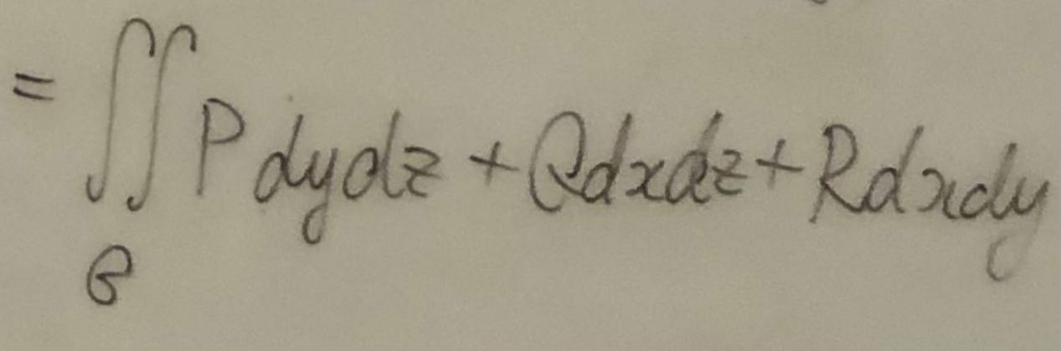

*Физическая интерпретация:*

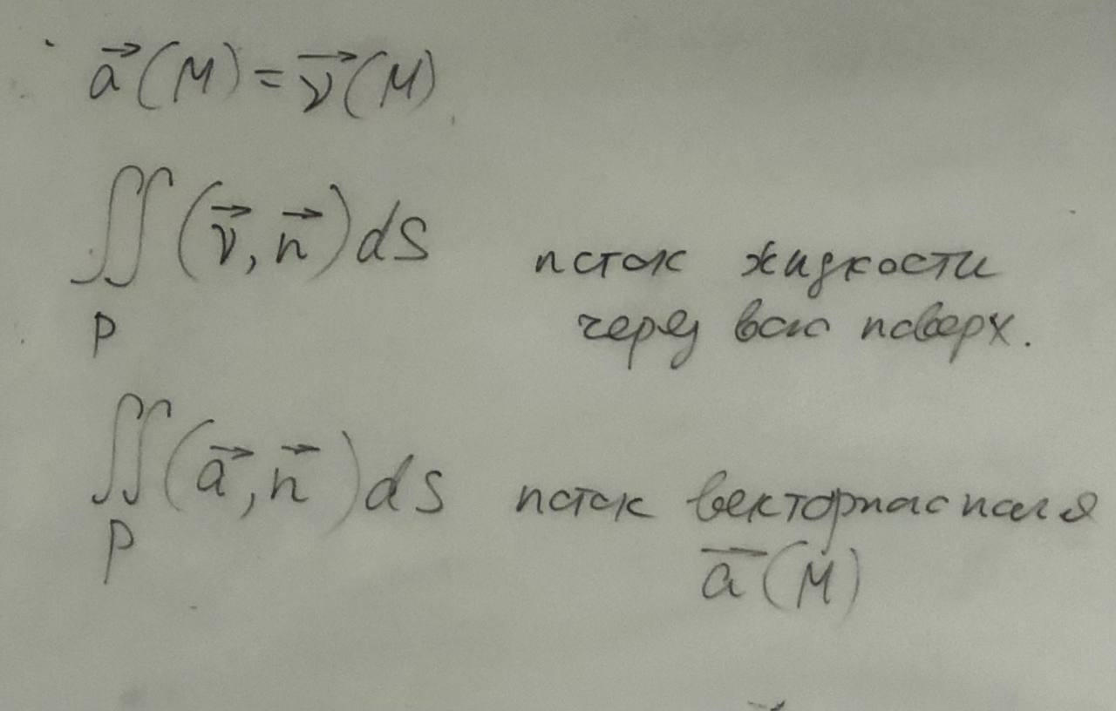

Опр. Обобщенным поверхностным интегралом 2го рода называют

